Inscriptions aux détections Gardiens de But U12-U13+U14F
(garçons et filles)
le dimanche 9 octobre ( 10h-12h )

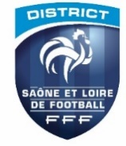
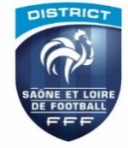
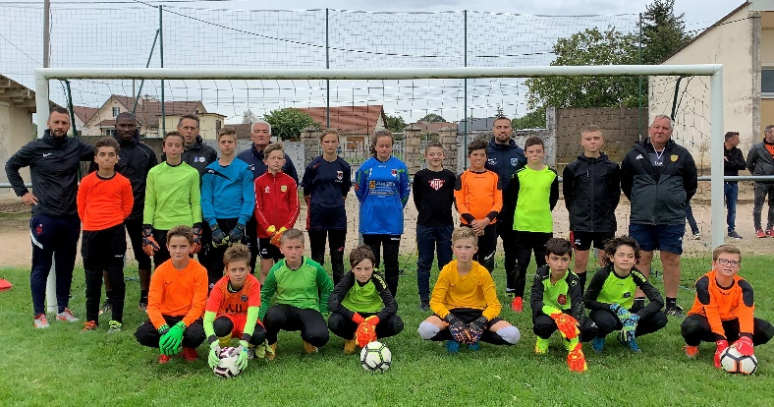
Des détections pour les gardiens U12-U13 (et U12F-U13F-U14F) auront lieu le dimanche 9 octobre 10h à 12 h (rdv à 9h30) . Rendez vous au stade d’Ouroux sur Saône pour les secteurs chalonnais , mâconnais et Bresse 71 , au stade Montporcher du Creusot pour le secteur CUCM – Autunois et au stade de la Clayette pour le secteur Grand Charollais afin d'intégrer les Centres de Perfectionnement de Gardiens qui seront mis en place sur le District de Saône et Loire.
Les gardiens présents lors de cette détection et retenus, s'engagent à intégrer ces Centres de Perfectionnement qui auront lieu une fois par semaine (sauf pendant les vacances scolaires) et seront placés sous la responsabilité des éducateurs de l'équipe technique du District et du CTD PPF Aurélien Miconnet.
- Le centre du secteur Mâconnais fonctionnera à Mâcon sous la responsabilité de Thierry Lapalus les lundis soirs (18h45-20h15).
- Le centre du secteur Louhannais fonctionnera à Louhans sous la responsabilité de Thomas Nguettia les lundis soirs (18h-19h30).
- Le centre du secteur Chalonnais fonctionnera à Chalon sous la responsabilité de Morgan Petiot les lundis soirs (17h45 -19h00).
- Le centre du secteur Minier fonctionnera au Creusot sous la responsabilité de Noé Hirth les lundis soirs (18h-19h30).
- Le centre des secteurs Charollais – Bourbonnais fonctionnera à La Clayette sous la responsabilité de Hugues Boucher et Patrick Sivignon les mardis soirs (18h-19h30).
Les joueurs retenus bénéficieront d'environ 20 séances spécifiques (gratuites) sur la saison.
Merci aux clubs et aux éducateurs de donner l'information aux gardiens intéressés et motivés et de les inscrire en renvoyant le coupon à athomas@district71.fff.fr avant le jeudi 29 septembre .
Pour plus de renseignements , Aurélien Miconnet : amiconnet@lbfc.fff.fr
--------------------------------------------------------------------------------------------------------------------------------------------------------------------Détection Gardiens de But U12 - U13 / U12F-U13F-U14F le dimanche 9 octobre
Cocher le lieu de détection en fonction du secteur d’appartenance :

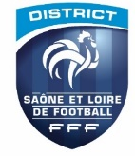
- Secteurs chalonnais / louhannais / mâconnais au stade d’Ouroux sur Saône □
- Secteurs Bourbonnais – Charollais au stade de la Clayette □
- Secteur Bassin Minier au stade du Creusot □

Nom : Prénom : Date de naissance :
Club : Mail des parents :

